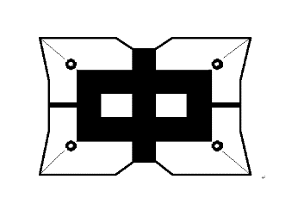
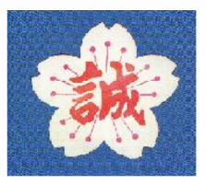
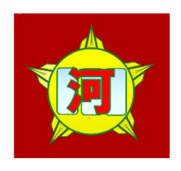
Puzzle

コミュニティ・スクールだより
R5年１月 文責 CS推進員 西川希志子
地域の皆さんお世話になります〜入野小学校〜

１２月１６日(金)，３年生が社会福祉協議会から2名の方に来ていただき高齢者疑似体験をしました。また，入野地区の主任児童委員・民生委員の5名の方に入野の事をインタビューしました。装具をつけて2階の教室から階段を上り下りして帰ってくるコースを体験するグループと，民生委員さんに昔の入野のことや遊び・好きな食べ物などの質問するグループで交互に体験しました。疑似体験では「重りで足首が痛かった。」と話していました。「５０年後に自分も民生委員になりたい。」と言った児童の言葉を聞いて「地域の人のためになるということが，素晴らしい事だとみんなにも伝わったことが良かったです。」と鈴木さんが話して下さいました。委員の皆さんが笑顔で話を聞いて下さる和やかな雰囲気の中，とても貴重な体験が出来ました。また，高齢者の方が困っていることなどが分かり，『お互い様という気持ちで助け合う』と大切なことを学んだ時間でした。
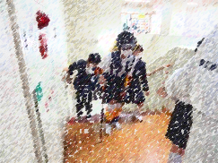
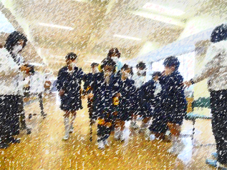

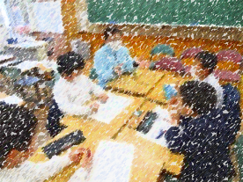
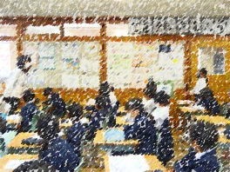
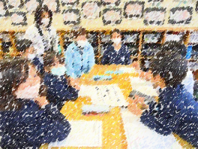

左から鈴木様・森川様・宇根様
富永様・相田様・加藤様・今村様

薬物乱用防止教室 〜河内小・入野小学校〜

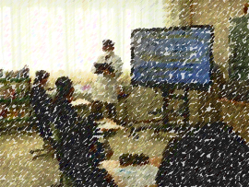
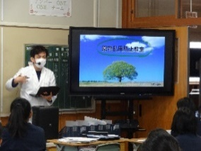
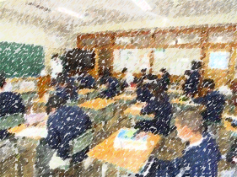
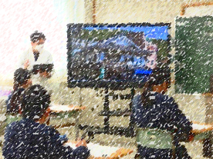
河内小学校は１２月１５日(木) 入野小学校は１２月１６日(金)に，学校薬剤師の竹乗先生をお招きして薬物乱用防止教室を行いました。タバコに含まれるニコチンやお酒のアルコール・危険な薬について，何故いけないのか，何が体に悪いのかを電子黒板やイラスト・写真を使って分かりやすく説明して下さいました。「怖いものを怖がるのは大切なことです。薬物は一度始めると，後戻りが出来なくなるものです。子供は毒をはねつける力が備わっていない為，影響を受けやすく，心身の成長の妨げになるので取らないで。」と力強く話して下さいました。これからの人生に大きな影響を受ける授業であり，児童にもひしひしと伝わったのではないでしょうか。

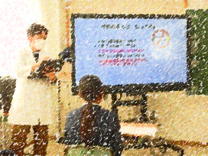
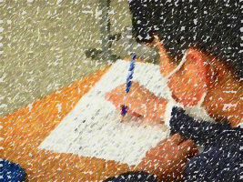
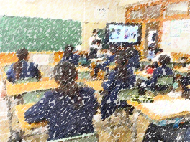
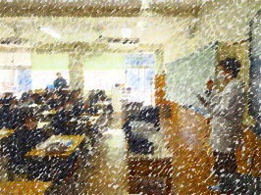

河内小学校 入野小学校

1月17日(火)，1年生が広島空港プロポーザル大会に参加しました。この大会は空港近隣の中・高生が広島空港の活用策を提案し合うことを通して，地域創生について考え，その意欲と実践能力を持った生徒の育成を目的に開催されています。グループに分かれテーマを決め，東広島のいい所・河内町の特産品をアピールしました。提案したうちの1つ，『ピザリンピック2023〜東広島のおいしい食材大集合〜』はマイタケ・アスパラ・トマトの地元の食材を使ってピザを作り，その様子を東広島市のインスタに投稿し〝いいね！〞の数が多い人に，空港内で使えるクオカードをプレゼントすることで，空港の活性化につながると考えました。前日のリハーサルを河内小学校・入野小学校の６年生にオンラインで見てもらい，小学生から「地元の食材がたくさん使ってある。たくさんの人に来てもらえるよう工夫してあった。」という感想がありました。当日は，審査員の方から「みんな落ち着いて発表できていた。地元の食材を使うために産地や特性を具体的に紹介されていた。主体的に参加していることが出来ていた。」とたくさんの言葉をいただきました。改めて，地域の良い所を確認できた日になりました。

中学校の様子 小学校の様子

広島空港プロポーザル大会 〜河内中学校〜

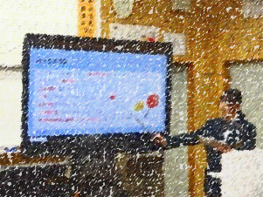
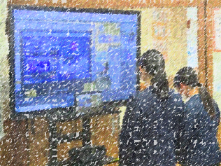
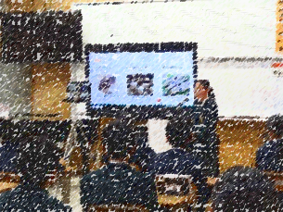
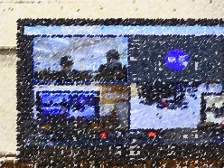

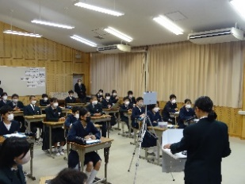
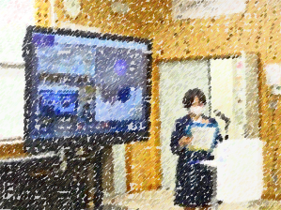
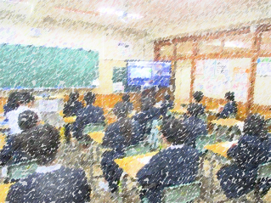
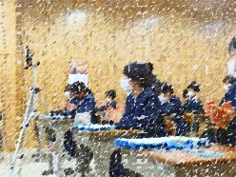

地域の皆さんお世話になります 〜河内小学校〜

１月１１日(水)，ＪＡから河内支店長の相良さん，河内グリーンセンター長の古城さん，重本さん・桑原さんと大道山竹炭工房から小田さん・永岡さんで大道地区の公園に６年生が梅の木とキュウイフルーツの苗木を植樹しました。初めに穴を掘っていきましたが，地面が固かったり，大きな石が邪魔をしたりと思うように穴が掘れなくて苦労しました。やっと３０センチ位の穴が掘れると苗木を植えていきました。新芽を鹿に食べられないよう，防護用のプラスチックの筒をかぶせて獣害対策もしました。次に，キュウイフルーツ用の棚を作るため重い資材を運び，みんなで力を合わせて組み立てていきました。児童は「３年後にどれだけ大きくなっているのか，今から楽しみです。」と話していました。自分たちの手で植えた木や果物が何年もかけて大きくなっていくというのは，とても楽しみで記念になる体験が出来きました。しっかり根付いてりっぱに育ってほしいです。

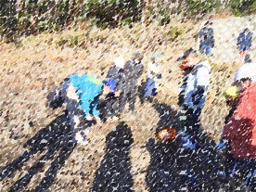
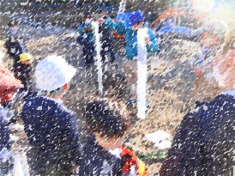
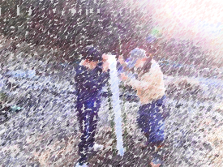
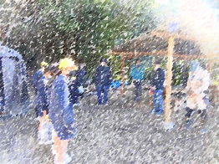
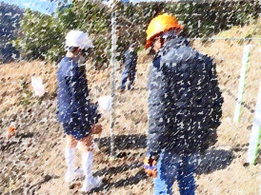

Ｒ４年１２月２０日，河内小学校・河内中学校の
正門前に戸野自治組織「ふれあいの里 戸野」寿会の
方が，門松を作ってくださいました。松竹梅と南京・葉
牡丹を手際よく飾り付けていく様子にとても圧倒され
ました。立派な門松をありがどうございました。

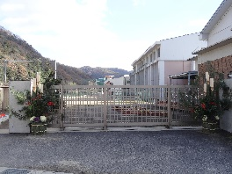
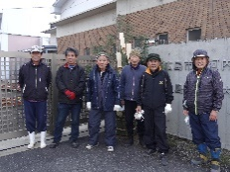

平川様・川﨑様・田川様・石川様・児玉様・松浦様

